De SZG-fietsfotozoektocht

Met speciale dank aan onze sponsors

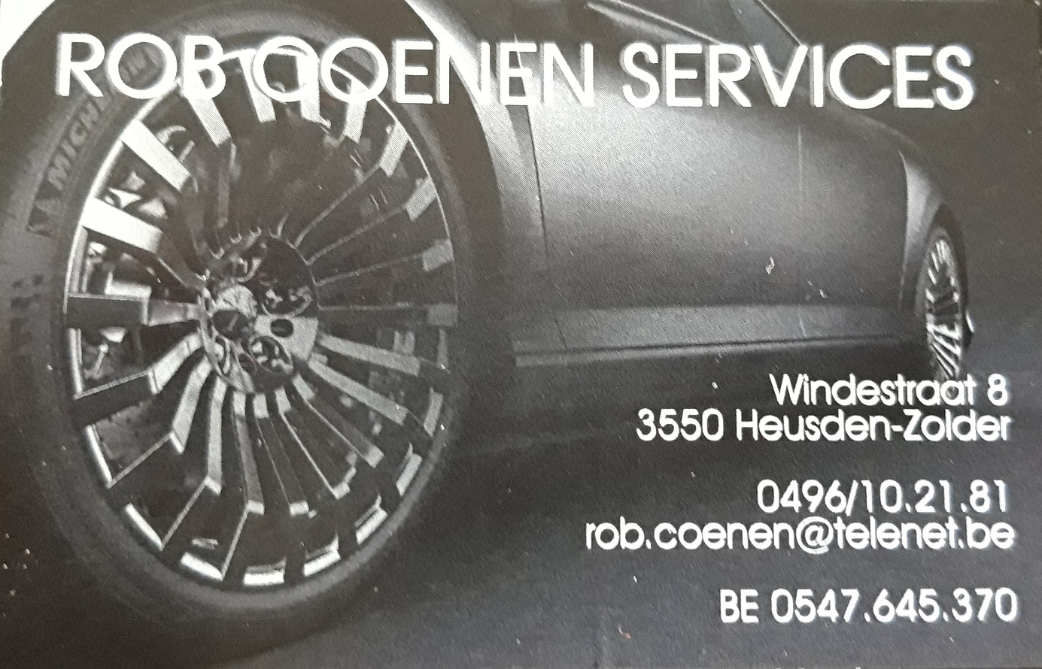

Beste inwoners
Het hele spel zonder grenzen-circus was geregeld, maar toen kwam corona roet in het eten gooien.
Heel het concept werd aangepast. De hoofddoelstelling, mensen terug bij mekaar te brengen, bleef evenwel ongewijzigd.
Vanaf 1 juli kunnen jullie deze fietstocht downloaden. Het antwoordblad kan je online doorsturen naar szgviversel@gmail.com of in de brievenbus deponeren van Steven Goris (Westlaan 127/1, 3550 H-Z) of van Elke Mertens (Dikkelstraat 54, 3550 H-Z). Je kan Steven of Elke ook contacteren, via mail, indien je liever de versie afgeprint wil krijgen.
Op 30/08/2020 organiseren we aan “De Val” een gezellige namiddag. Hier zal ook de winnaar zijn prijs ontvangen. Het format hangt af van de regels die dan gelden. Veiligheid staat voorop.
We zullen U verder op de hoogte houden. U kan steeds eens een kijkje nemen op onze fb-pagina spel zonder grenzen viversel.

fietszoektocht 2020

De afstand van de fietstocht bedraagt 30 km. Het startpunt is de St.-Quirinuskerk in Viversel (Kerkstraat). Halfweg passeer je opnieuw deze kerk en het is tevens ook het eindpunt. Hierdoor kan je de fietstocht ook opsplitsen.
Veel succes!
Startpunt: St.-Quirinuskerk te Viversel: DEEL 1
- We vertrekken rechts (Kerkstraat) en slaan na een 100-tal meter links de Laarstraat in.
- Op het einde van de Laarstraat volgen we het jaagpad richting Hasselt.
FOTO A + FOTO B
- 300 m voor de brug van Stokrooie verlaat je het jaagpad (via een klein zandspoor). Je volgt rechts.
- Kruispunt(je) rechtdoor, dit is de Kuilbergstraat.
- Vervolgens de schotelstraat (restaurant “Krom Ven”)
- Let op! De Stokrooieweg is een drukke baan! Steek deze baan over en volg de Schotelstraat.
- Aan het verkeersbord H-Z, Bolderberg draaien we naar links, de Irislaan in.
- Daarna 1ste kruispunt rechts = Heidestraat
FOTO C
- Blijven volgen tot we het een doodlopend punt tegenkomen. Links, de Abelenlaan in.
- Je komt nu uit op de Zandstraat. Hier steek je over en je fietst richting Bolderberg.
- Na een poosje fietsen, 1ste straat rechts, dit is “De Slogen”.
FOTO D
- Als je deze straat uitrijdt, kom je aan de “Witte zaal” uit.
- Links richting rond punt. Hier nemen we de tweede afslag.
FOTO E
- We rijden deze straat (Galgeneinde) bijna uit, tot je rechts de Regenbooglaan kan inrijden.
- Je hebt de befaamde PITS – Sterrenwacht hopelijk goed verteert !
- We blijven links aanhouden (richting Viversel)
FOTO F
- Einde van de straat = Herderspad. Steek over en links volgen.
- Bij de splitsing van het zwembad, steek je over en links aanhouden. Blijf deze weg volgen en je zal het startpunt bereiken.
FOTO G

- De eerste 15 km zijn achter de rug.

DEEL 2
- Aan de kerk ziet U café “De Bierstal”. U slaat daar rechts, de P. Douvenstraat in.
- Daarna gaat U links (Kerkedries). Dit loopt dood. Let op! U kiest nu niet voor het pad achter de zaal, maar wel voor zandpad (rechts). U komt zo terecht in de Middenweg.
- Einde Middenweg = links omhoog (Pleinstraat) tot aan de Westlaan.
- Westlaan rechts volgen en daarna de brug bij “dokter Loosen” over.
- Achter de brug, onmiddellijk links (Jeugdlaan)
FOTO H
- Vervolgens rechts (Meulkens)
- U volgt een stukje wat behoort tot het traject ‘stille wegen”. Het “routeke” over richting Havenstraat. U houdt rechts aan, zodat U in Ubbersel komt.
- Mangelbeekstraat volgen, daarna vervolgt U de weg rechtdoor (Obbeekstraat).
FOTO I
- Let op! Drukke weg = Graaf de Theuxlaan! Deze steekt U over (Schootstraat)
- Eerste straat links = Holleweg.
- Let op! Drukke weg = G. Gezellelaan! Steek over (Heemstraat).
FOTO J
- U blijft deze weg volgen tot U een “elektriciteitscabine” tegenkomt. Hier slaat U links af (Kapelstraat)
- Transport Bielen = rechts = Dijkstraat.
FOTO K
- Vervolgens eerste straat links.
- Let op! Drukke weg = Beringersteenweg! Steek over (P. Beckerstraat)
FOTO L
- Deze volgt U tot bijna op het einde. U slaat links af = Vroenweg
FOTO M
- Rotonde = 1ste afslag = Everselkiezel
- U komt uit op de Kanaalweg.
- U slaat rechts af en bijna onmiddellijk daarna links (Havenstraat). En fietst vervolgens rechts (richting kanaal).
- U volgt het kanaal richting Hasselt.
FOTO N
- Veldstraat inrijden.
- Einde Veldstraat = rechts (richting rotonde)
- 2de afslag (Kerkstraat).
- EINDE (kerk Viversel)
FOTO O
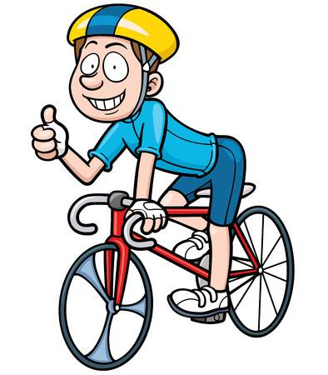

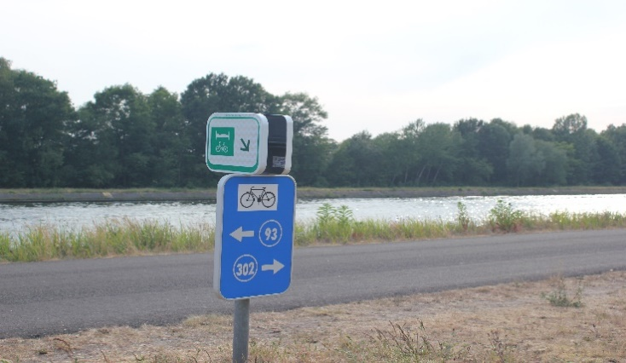
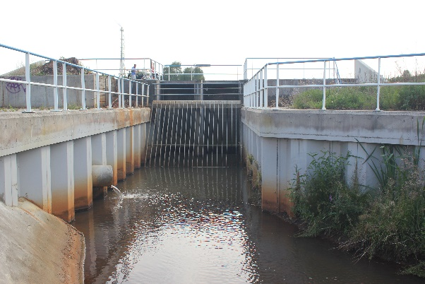
Foto A
Foto B

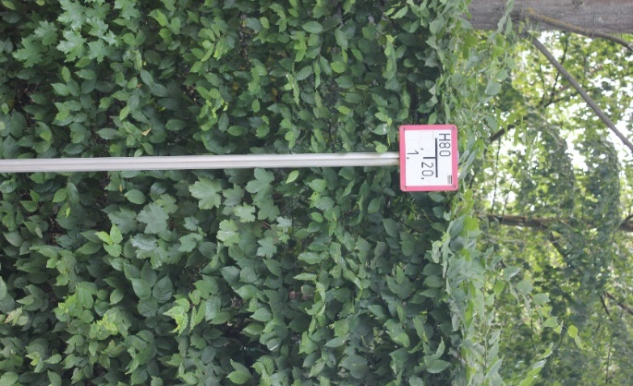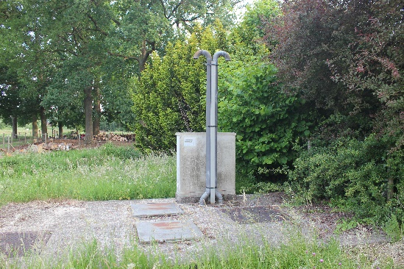
Foto C Foto D

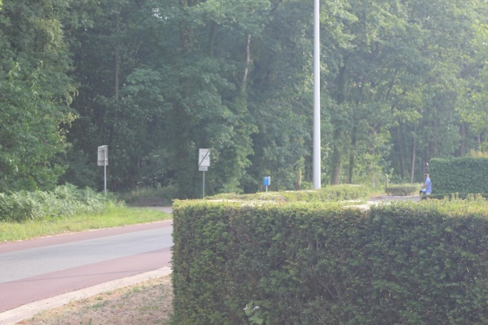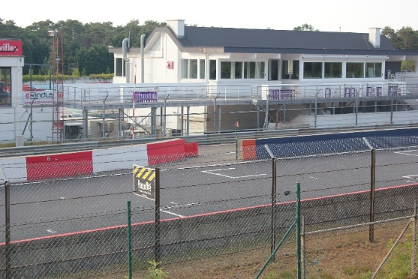
Foto E Foto F

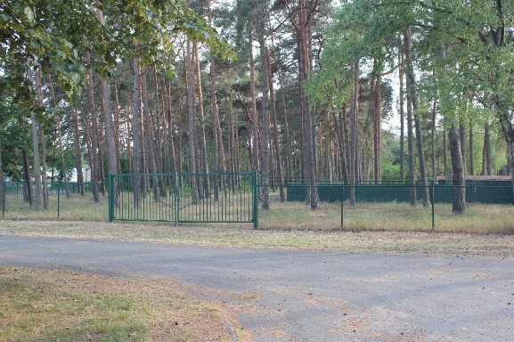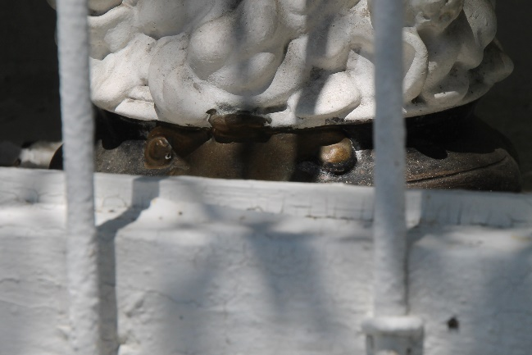
Foto G Foto H

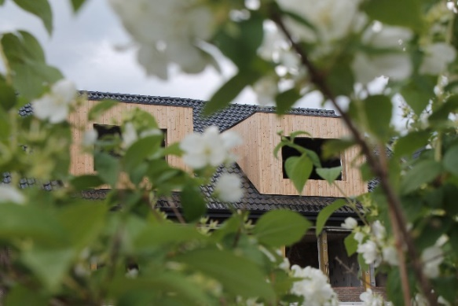
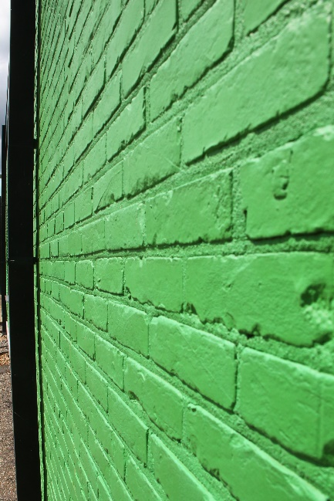

Foto I Foto J

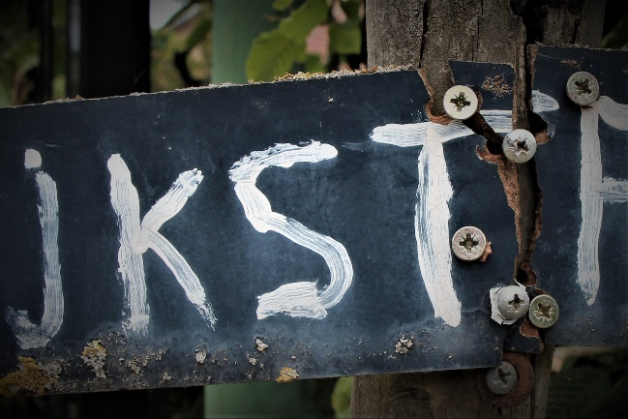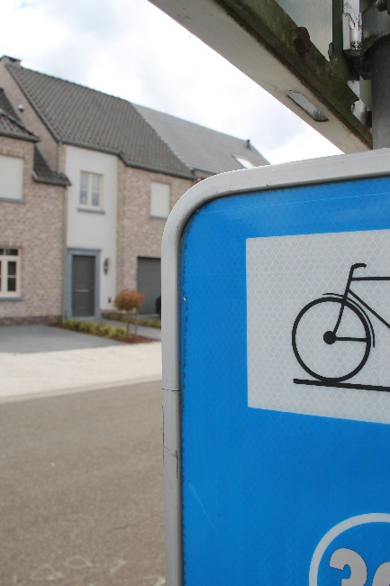
Foto K Foto L

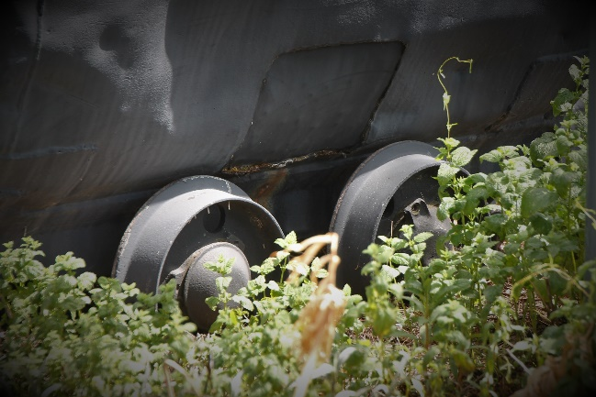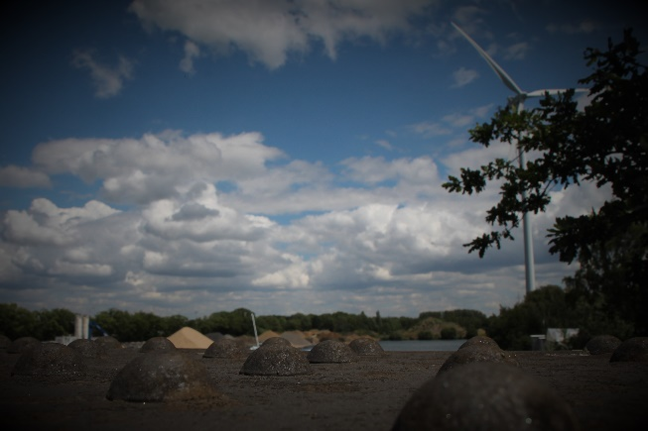
Foto M Foto N

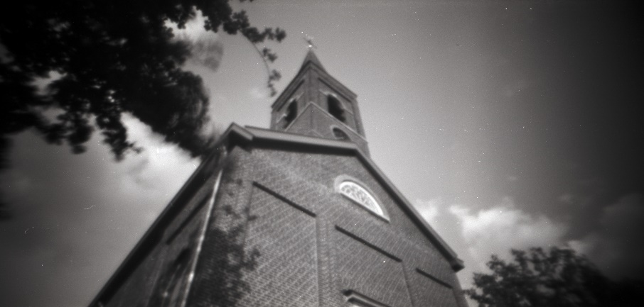
Foto O

VRAGENRONDE
FOTO A
Foto A verwijst naar een beek. We zoeken de beek waarin deze beek uitmondt.
FOTO B
Deze foto verwijst je naar een vakantieadres (het groene bordje met een bed). Je gaat deze B&B ook passeren. Hoeveel kamers telt dit vakantieverblijf?
FOTO C
Dit infobordje wordt goed “bewaakt”. Op enkele meters van dit bordje vinden jullie een ander bord. Dit verwijst naar een hondenras. Welk hondenras?
FOTO D
Deze foto verwijst naar een waterinstallatie. Als je goed kijkt heeft deze ook een installatienummer. Schrijf deze nummer op.
FOTO E
Heel Galgeneinde is “zone 50”. Toch vind je ter hoogte van dit bord een klein straatje waar zone 50 stopt. Welke straat(je) is dit?
FOTO F
U herkent een deel van het circuit en ook een gebouw op de achtergrond. Wat is de naam van dit gebouw.
FOTO G
Op deze foto is het moeilijk om “het bos door de bomen te zien”. Toch kon je op dit gedeelte van een bosrijke omgeving een gezellig familiespel spelen. Welke leuke familieactiviteit kon je hier vroeger komen beoefenen?
FOTO H
Deze foto is een close-up. Op het groter geheel staat een jaartal vermeld. Welk jaartal?
FOTO I
U ziet een gedeelte van een gebouw. Dit gebouw heeft een mooie kleur gekregen en ook een nieuwe functie. Maar welke eetbare producten werden in het verleden hier verwerkt?
FOTO J
U ziet een pand dat ze aan het renoveren zijn. Voor de renovatie was dit een café. De naam van dit café lijkt en rijmt op een Afrikaans land. Wat is de hoofdstad van dit Afrikaans land?
FOTO K
U ziet hier een gedeelte van een bewegwijzering. Dit verwijst naar een huis. Wat is het huisnummer van dit huis?
FOTO L
Dit verkeersbordje verwijst naar het fietsroutenetwerk. Boven dit plaatje hangt een ander bord. Wat staat er op dit bord?
FOTO M
Deze foto verwijst naar een “gebruiksvoorwerp”. Waar werd dit gebruikt?
FOTO N
De voorkant van de foto is een moeilijkheidsgraad. In de verte kan U een belangrijke hint vinden om de vraag op te lossen. Wat is de naam van het bedrijf dat U “in de verte” ziet liggen.
FOTO O
Deze foto is gemaakt met een pinhole camera. Deze camera is gebaseerd op een bepaald principe. Welk principe?

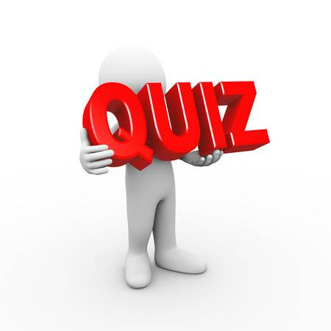
Antwoordblad
- FOTO A

- FOTO B

- FOTO C

- FOTO D

- FOTO E

- FOTO F

- FOTO G

- FOTO H

- FOTO I

- FOTO J

- FOTO K

- FOTO L

- FOTO M

- FOTO N

- FOTO O

SCHIFTINGSVRAAG:
Hanne Gevers, lokaal wielertalent, gaat de 30 km zo snel mogelijk afleggen.
Wat is haar tijd?: ________________________________________________

Gelieve je naam en adres op te geven, indien jullie de winnaars zijn…

Naam: ________________________________________________________________

Adres: ________________________________________________________________

